Facultad de Estudios Profesionales Zona Media Alumno: Brandon Alexis Avalos Santillan Materia:Taller de Ofimática Grupo: Segundo semester Mecatrónica: 2°Fecha: Miércoles 28 de enero de 2026

Introducción a los Sistemas Mecatrónicos
La mecatrónica combina mecánica, electrónica, control y programación para lograr sistemas automatizados más eficientes. Algunos ejemplos comunes incluyen brazos robóticos, sistemas de manufactura automatizada y vehículos autónomos.
Sensores usados en mecatrónica:
- Sensor inductivo
- Sensor capacitivo
- Sensor de temperatura (NTC)
- Sensor de proximidad (ultrasónico)
Actuadores comunes:
- Actuador eléctrico (solenoide)
- Actuador neumático (cilindro)
- Actuador hidráulico (pistón)
- Servomotor
componente | tipo | Tipo de aplicación en mecatrónica | Imagen
HC-SR04 | Sensor ultrasónico | Medición de distancia y detección de obstáculos | 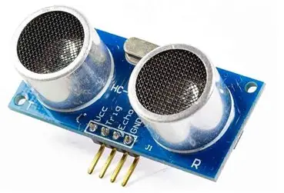
SG90 | Actuador eléctrico | Control de posición angular en articulaciones o mecanismos | 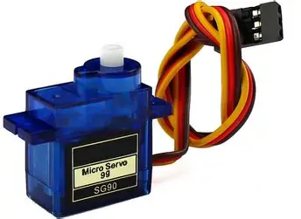
Arduino Uno R3 | Placa microcontroladora | Procesamiento de datos y control de periféricos | 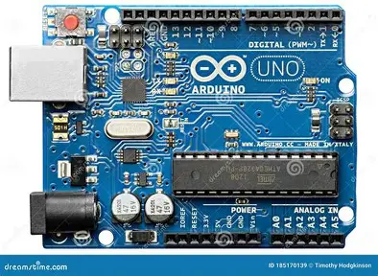
Stepper motor | digital | Control de movimiento en impresoras 3D y maquinas CNC, donde se requiere posicionamiento exacto sin necesidad de sensores de retroalimentación complejos | 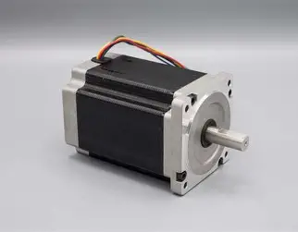
Servomotor de AC | Sincronico | Brazos robóticos industriales.Se utiliza para lograr movimientos fluidos con un torque (fuerza de giro) masivo,permitiendo que el robot levante cargas pesadas y las coloque con una precisión de decimas de milimetro | 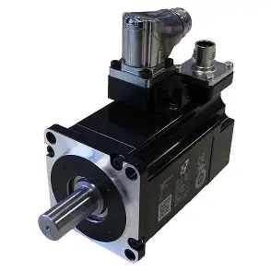

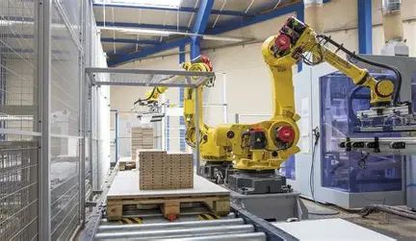
Figure 1 brazo robotico industrial

Mini diagrama:
Proceso (control)
entrada
salida

martArt tipo Proceso:

Ecuación (2ª Ley de Newton):
$$F = m * a$$
Símbolos relacionados con mecatrónica: Ω, μ, ±, ∞, θ

